Университет ИТМО

Дисциплина: функциональная схемотехника

Лабораторная работа №3

Вариант 2

Выполнили: Расковалова А.Д.

Борисенко Е.А.

Группа P33011

г. Санкт-Петербург

2021 г.

**Цель работы**

Получить навыки разработки цифровых устройств на базе программируемых логических интегральных схем (ПЛИС).

**Задание**

1. Доработайте схему функционального блока, разработанного в лабораторной работе №2. Необходимо добавить возможность работы с блоком посредством дискретных портов ввода/вывода, подключенных к переключателям, светодиодам и кнопкам платы Nexys 4 DDR
2. Разработайте тестовое окружение и проведите моделирование.
3. Проведите синтез и размещение схемы для ПЛИС XC7A100T-1CSG324C, входящей в состав отладочной платы Nexys 4 DDR.
4. Определите количество и тип используемых ресурсов ПЛИС после размещения схемы.
5. Проверьте работоспособность схемы на отладочной плате Nexys 4 DDR

**Код**

<https://github.com/ElizavetaBB/S-tech-3>

**Схема сопряжения блока и устройств ввода-вывода**

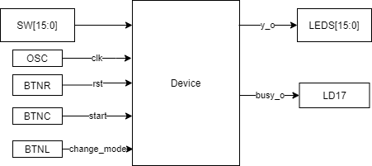

**Описание алгоритма работы пользователя**

Входные значения подаются на SW, где SW0-SW7 = a; SW8-SW15 = b. Чтобы сбросить состояние системы в исходное, необходимо нажать кнопку BTNR (reset). Для начала вычислений нажать BTNC. Выходное значение сформируется на LEDS[15:0] в двоичной системе счисления. Т.к. выходное значение функции 24-значное, полностью оно не отобразится на светодиодах, видны только 0-15 биты. Чтобы изменить отображаемую часть числа, необходимо нажать BTNL, после чего отобразятся 16-23 биты.

**Результаты тестирования в симуляторе**

Отображение 0-15 битов:

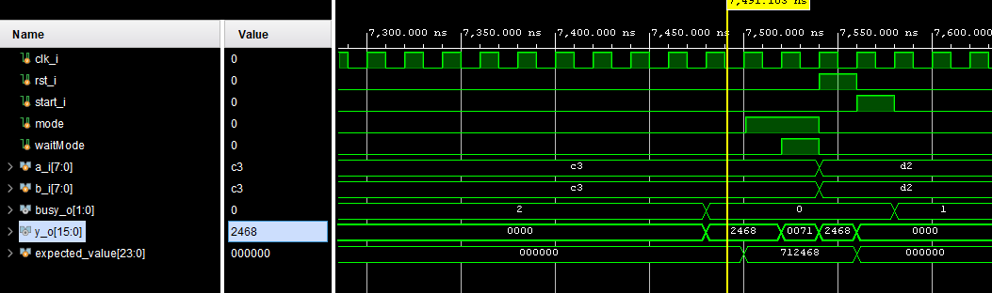

Отображение 16-23 битов:

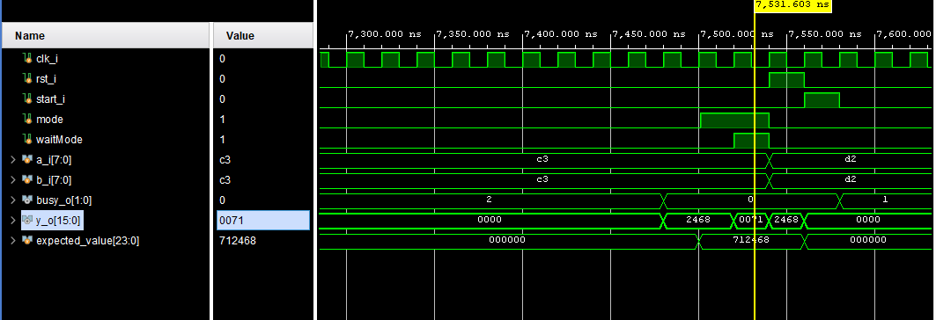

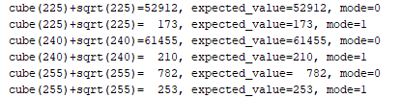

**Таблица с данными об использовании ресурсов**

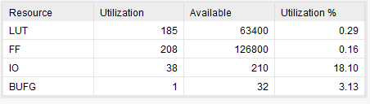

**Вывод**

В процессе выполнения лабораторной работы запустили код на реальном устройстве.